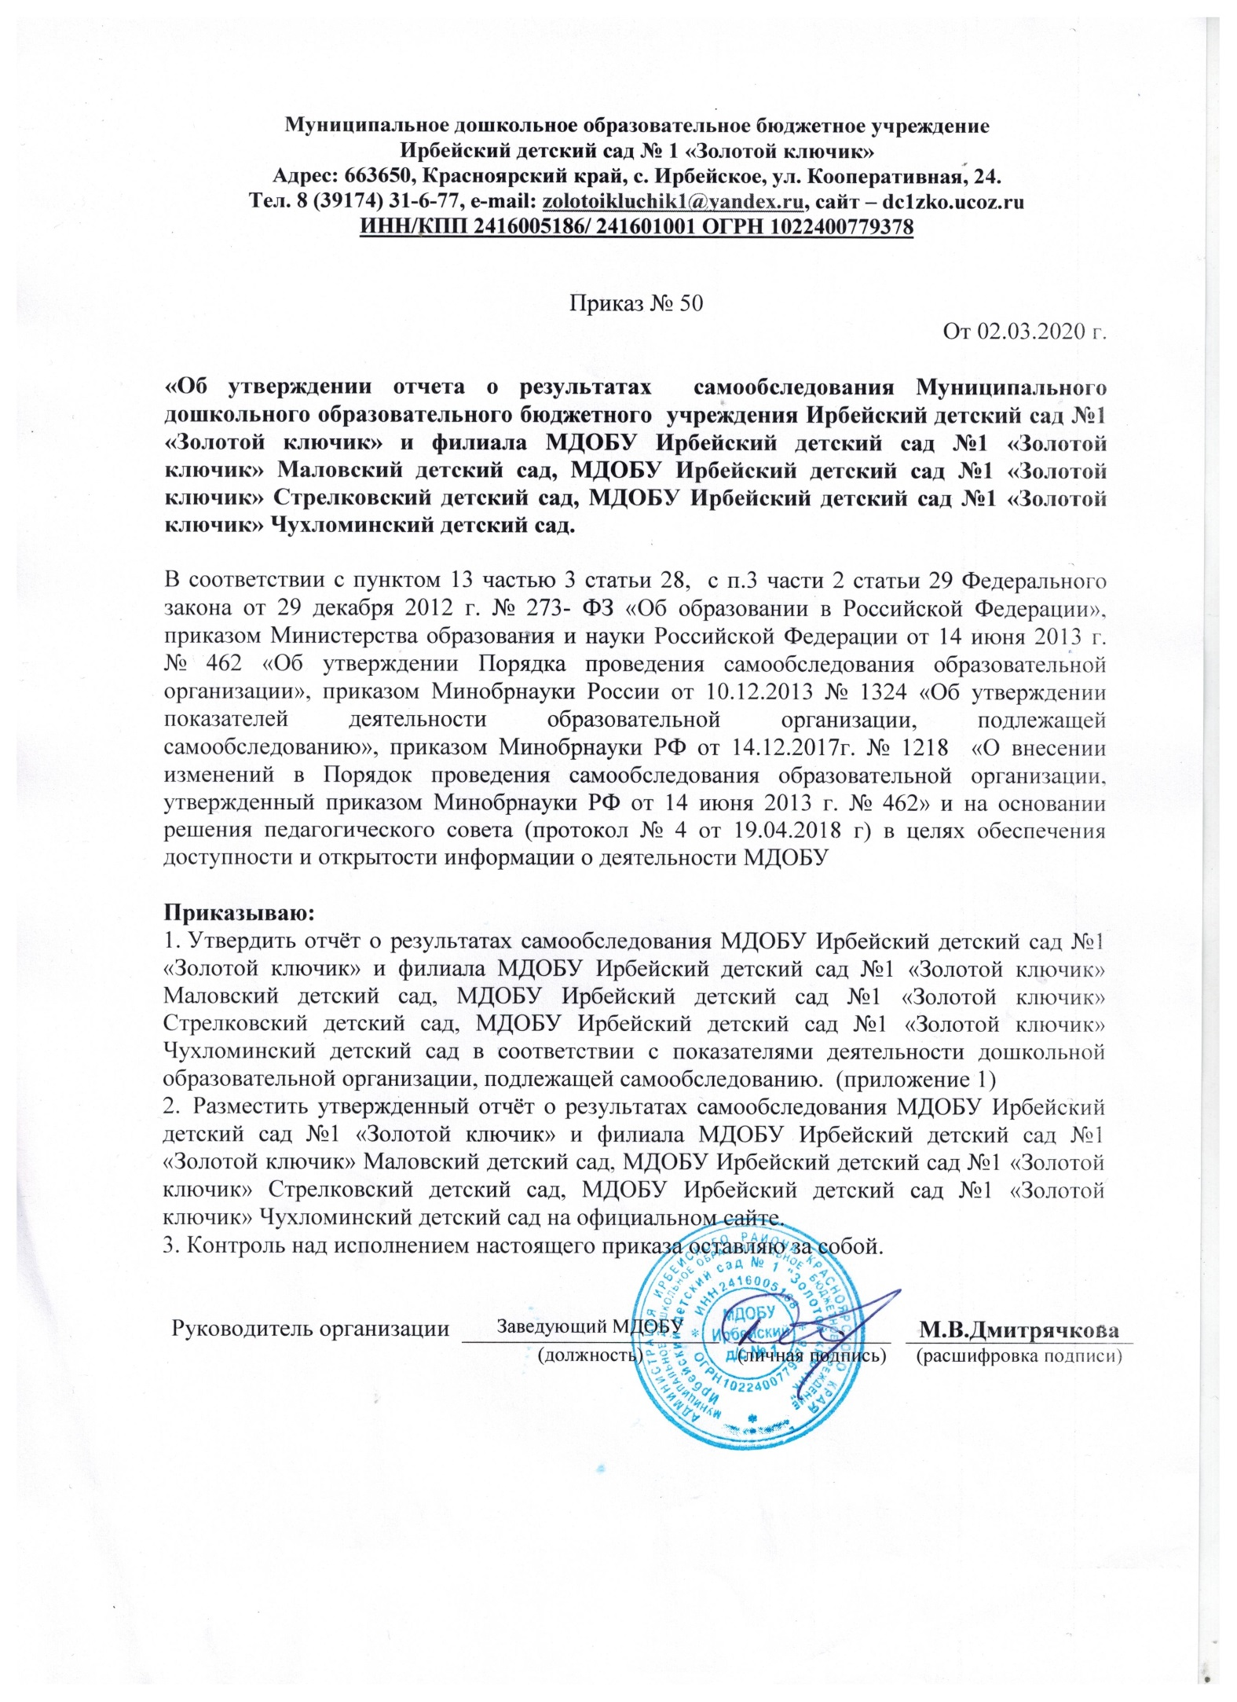

**ФИЛИАЛ МУНИЦИПАЛЬНОЕ ДОШКОЛЬНОЕ ОБРАЗОВАТЕЛЬНОЕ БЮДЖЕТНОЕ УЧРЕЖДЕНИЕ ИРБЕЙСКИЙ ДЕТСКИЙ САД № 1 «ЗОЛОТОЙ КЛЮЧИК»- МАЛОВСКИЙ ДЕТСКИЙ САД**

**Отчет**

**о результатах самообследования**

**Филиал МДОБУ**

**Ирбейского детского сада №1**

**«Золотой ключик»- Маловский детский сад**

**с. Маловка 2019г.**

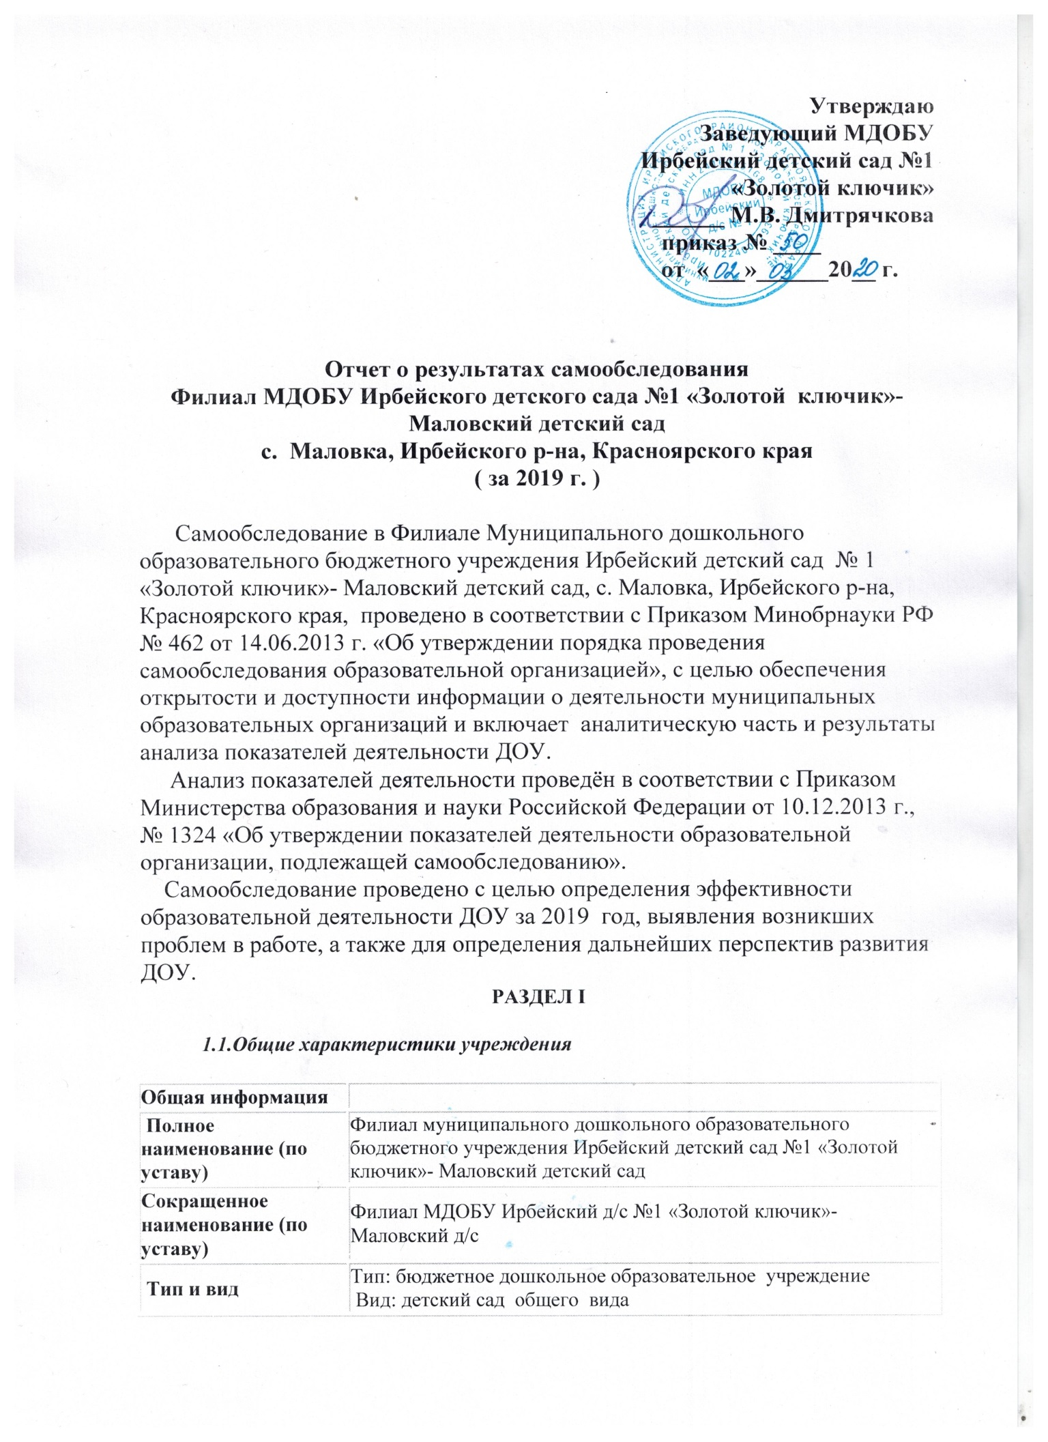

|  |  |
| --- | --- |
|  |  |

|  |  |
| --- | --- |
| **Организационно-правовая форма** | Образовательное учреждение |
| **Учредитель** | Администрация Ирбейского района Красноярского края |
| **Год основания** | 1975 |
| **Юридический адрес** | 663650 Красноярский край, Ирбейский район, с.Ирбейское, ул. Кооперавтивная, 24 |
| **Фактический адрес** | 663666, Красноярский край, Ирбейский район, с. Маловка, ул. Школьная. 1 «а». |
| **Телефон** | (839174) 32-1-62 |
| **Адрес сайта в Интернете** | <http://dc6-buratino.ucoz.ru> |
| **e-mail** | [malSAD2018@yandex.ru](mailto:malSAD2018@yandex.ru) |
| **Режим деятельности ДОУ** | Детский сад осуществляет свою деятельность в режиме 5-дневной рабочей недели, с 9-ти часовым пребыванием ребёнка в детском саду.  С 07.30 часов – до 16.30 часов, суббота-воскресенье выходной |
| **Фамилия, имя, отчество руководителя** | Дмитрячкова Марина Викторовна |
| **Фамилия, имя, отчество заведующей филиалом** | Козлова Галина Николаевна |
| **Лицензия на право ведения образовательной деятельности** | № 7317-л от 28 июня 2013 года выданной службой по контролю в области образования Красноярского края, срок действия лицензии: бессрочно. |

***Структура управления, включая контактную информацию ответственных лиц.***

Руководство детского учреждения осуществляется в соответствии с Уставом детского сада, Законом от 29.12.2012 № 273-ФЗ «Об образовании в Российской Федерации», на основе принципов единоначалия и самоуправления. Заведующий филиалом осуществляет непосредственное руководство детским садом и несет ответственность за деятельность учреждения.

***Государственно-общественное управление.***     
Формами самоуправления образовательного учреждения, обеспечивающим государственно-общественный характер самоуправления являются Общее собрание трудового коллектива, Педагогический совет, Родительский комитет. Порядок выборов органов самоуправления и их компетенция определяются уставом. Информационный сайт ДОУ, где размещены сведения об учреждении, педагогических кадрах, об успехах воспитанников. На методической страничке можно найти образовательные ресурсы, разработки занятий, развлечений, методические материалы.

**РАЗДЕЛ II**

***2.1*** [***Сведения об образовании в Филиал МДОБУ Ирбейский детский сад №1 «Золотой ключик»- Маловский детский сад***](http://dou30-maykop.ru/svedeniya-ob-obrazovatelnoj-organizatsii/realizuemye-programmy/188-svedeniya-ob-obrazovanii-v-mbdou--30.html)

**Уровень образования-** дошкольный.

**Нормативный срок обучения** – очная.

**Срок обучения** - 6 лет.

Обучение и воспитание ведётся на **русском языке.**

**Функционирует одна разновозрастная группа.**

**Укомплектованность группы** - 2019-2020 учебный год составляла:

* первая младшая группа – 3 обучающихся
* вторая младшая группа – 4 обучающихся
* средняя группа – 4 обучающихся
* старшая группа – 5 обучающийся

**РАЗДЕЛ III.**

**3.1. *Педагогический анализ работы за прошедший 2019 календарный год***

Цель проведения анализа итогов работы за прошедший учебный: планирование новых целей и задач, определения путей их достижения.

 В процессе анализа была проведена оценка образовательной деятельности, системы управления Филиал МБДОУ Ирбейский д/с №1 «Золотой ключик»- Маловский д/с, оценка содержания и качества подготовки обучающихся, оценка содержания воспитательно-образовательного процесса, оценка кадрового обеспечения, учебно-методического, бибилиотечно-информационного обеспечения, оценка материально-технической базы, функционирования внутренней системы оценки качества образования, питания, анализ показателей деятельности Филиал МБДОУ Ирбейский д/с №1 «Золотой ключик»- Маловский д/с

**3.2. Оценка образовательной деятельности**

Образовательная деятельность в Филиал МБДОУ Ирбейский д/с №1 «Золотой ключик»- Маловский д/с строится в соответствии с общеобразовательной программой дошкольного образования, которая поддерживается подборкой необходимых методических материалов, средств обучения и воспитания. В данной подборке представлена единая система познавательного материала с постепенным усложнением для всех возрастных групп МДОБУ. Методические пособия содержит возрастные характеристики детей, методику и описания инструментария диагностики личного развития детей, конспекты занятий с вопросами, заданиями, играми.

Образовательная программа дошкольного образования Филиал МБДОУ Ирбейский д/с №1 «Золотой ключик»- Маловский д/с, разработана рабочей группой педагогов на основе требования Федеральных государственных образовательных стандартов к структуре образовательной программы дошкольного образования (приказ Минобрнауки России от 17.10.2013г. №1155), с учетом примерной общеобразовательной программы дошкольного образования «От рождения до школы» под редакцией Н. Е. Вераксы, Т. С. Комаровой, М. А. Васильевой (изд. « МОЗАИКА-СИНТЕЗ», 2014. - 368 с), в соответствии с нормативно – правовыми документами и принята на педагогическом совете. Образовательная программа определяет содержание и организацию образовательной деятельности на уровне дошкольного образования и обеспечивает развитие личности детей дошкольного возраста в различных видах общения и деятельности с учетом их возрастных, индивидуальных психологических и физиологических особенностей и возможностей. Содержание образовательной деятельности направлено на реализацию задач пяти образовательных областей: социально-коммуникативное, познавательное, речевое, художественно-эстетическое и физическое развитие воспитанников.

Программа, в соответствии с Федеральным законом «Об образовании в Российской Федерации», содействует взаимопониманию и сотрудничеству между людьми, учитывает разнообразие мировоззренческих подходов, способствует реализации права детей дошкольного возраста на свободный выбор мнений и убеждений, обеспечивает развитие способностей каждого ребенка, формирование и развитие личности ребенка в соответствии с принятыми в семье и обществе духовно-нравственными и социокультурными ценностями в целях интеллектуального, духовно-нравственного, творческого и физического развития человека, удовлетворения его образовательных потребностей и интересов

***Вывод:*** *Содержание воспитательно-образовательной работы соответствует требованиям социального заказа (родителей), обеспечивает развитие детей за счет использования образовательной программы.*

**3.3. Система управления Филиал МБДОУ Ирбейский д/с №1 «Золотой ключик»- Маловский д/с**

Управление ДОУ осуществляется в соответствии с действующим законодательством Российской Федерации с учётом особенностей, установленных  статьёй 26 Федерального закона «Об образовании в Российской Федерации» от 29.12.2012 г. № 273-ФЗ.

В ДОУ сформированы коллегиальные органы управления:

- **Общее собрание трудового коллектива** содействует осуществлению управленческих начал, развитию инициативы трудового коллектива, реализует право на самостоятельность Учреждения в решении вопросов, способствующих оптимальной организации образовательного процесса и финансово-хозяйственной деятельности, содействует расширению коллективных, демократических форм управления и воплощения в жизнь государственно-общественных принципов. В состав Общего собрания входят все работники Учреждения.

**-Педагогический совет:**

* определяет направления образовательной деятельности МДОБУ;
* отбирает и принимает образовательные программы для использования их в МДОБУ;
* обсуждает вопросы содержания, форм и методов образовательного процесса, планирования образовательной деятельности МДОБУ;
* рассматривает вопросы повышения квалификации и переподготовки кадров, форм и методов образовательного процесса;
* организует выявление, обобщение, распространение, внедрение педагогического опыта;
* рассматривает вопросы организации платных образовательных услуг родителям (законным представителям);
* заслушивает отчеты заведующего о создании условий для реализации образовательных программ.

- **Родительский комитет содействует:**

* организации и совершенствованию воспитательно-образовательного процесса;
* совершенствованию материально-технической базы МДОБУ.

Родительские комитеты имеют право вносить предложения, направленные на улучшение работы МДОБУ, в любые органы управления, заведующему филиалом МДОБУ и Учредителю.

Родительские комитеты дают рекомендации и предложения:

* об изменении локальных актов, регламентирующих организацию воспитательно-образовательного процесса;
* по созданию оптимальных условий для воспитания и обучения детей, в том числе по укреплению их здоровья и организации питания.

***Вывод:*** *Действующая система управления позволяет оптимизировать управление, включить в пространство управленческой деятельности значительное число педагогов, работников ДОУ и родителей (законных представителей).*

**3.4. Оценка содержания и качества подготовки обучающихся**

Важным показателем, влияющим на качество конечных результатов, относится готовность дошкольников к школьному обучению. Эффективность проведенной коллективом работы по формированию познавательных интересов, готовности к изменению школьной позиции, по овладению детьми некоторыми предпосылками учебной деятельности прослеживается по результатам диагностики психологической готовности к обучению в школе. По результатам уровня готовности детей к школьному обучению можно наблюдать стабильные результаты развития детей.

Согласно требованиям ФГОС ДО результаты освоения Программы сформулированы в виде целевых ориентиров, которые представляют собой возрастной портрет ребенка на конец раннего и конец дошкольного детства. Согласно ФГОС ДО целевые ориентиры не подлежат непосредственной оценке, в том числе и в виде педагогической диагностики (мониторинга), а освоение Программы не сопровождается проведением промежуточных аттестаций и итоговой аттестации воспитанников. Оценку особенностей развития детей и усвоения ими программы проводит воспитатель группы в рамках педагогической диагностики, а результаты этой диагностики используются исключительно для решения следующих образовательных задач:

 1)  индивидуализации образования (в том числе поддержки ребёнка, построения его образовательной траектории или профессиональной коррекции особенностей его развития);

2) оптимизации работы с группой детей.

Инструментарием для педагогической диагностики являются карты наблюдений детского развития, которые позволяют фиксировать индивидуальную динамику и перспективы развития каждого ребенка

Мониторинг в форме наблюдения проводится во всех возрастных группах. Основными методами в системе мониторинга являются педагогическое наблюдение и анализ результатов продуктивной деятельности детей.   Время проведения диагностики: в первые 2 месяца с момента поступления ребенка в ДОО и в мае текущего года.

Выявленные показатели развития каждого ребенка фиксируются педагогом. Фиксация показателей развития выражается в словесной (опосредованной) форме (не сформирован; находится в стадии становления; сформирован), в описательной или любой другой форме, удобной и понятной педагогам. При заполнении диагностических таблиц не должны использоваться оценки в цифровом эквиваленте (баллы, проценты), а также оценки в уровневом диапазоне со значениями «высокий, средний, низкий» или «достаточный/недостаточный».

При анализе полученных результатов мы не сравниваем результаты детей между собой. Педагог сопоставляет только индивидуальные достижения конкретного воспитанника, его отдельно взятую динамику.

Мониторинг индивидуального развития детей является частью целостной системы, описанной в образовательной программе дошкольного учреждения. И все части этой системы взаимосвязаны и взаимообусловлены. Наглядно, это можно представить следующим образом

***Выводы:*** *Педагоги обеспечили реализацию основной общеобразовательной программы ДОУ на достаточном уровне.*

*Достижения детьми планируемых результатов освоения Программы показал, что уровень физического, познавательного, речевого, художественно-эстетического, социально-коммуникативного развития соответствуют целевым ориентирам дошкольного детства.*

**3.5. Оценка содержания воспитательно -образовательного процесса.**

Важным показателем, влияющим на качество конечных результатов, относится готовность дошкольников к школьному обучению. Эффективность проведенной коллективом работы по формированию познавательных интересов, готовности к изменению школьной позиции, по овладению детьми некоторыми предпосылками учебной деятельности прослеживается по результатам диагностики психологической готовности к обучению в школе. По результатам уровня готовности детей к школьному обучению можно наблюдать стабильные результаты развития детей.

Согласно требованиям ФГОС ДО результаты освоения Программы сформулированы в виде целевых ориентиров, которые представляют собой возрастной портрет ребенка на конец раннего и конец дошкольного детства. Согласно ФГОС ДО целевые ориентиры не подлежат непосредственной оценке, в том числе и в виде педагогической диагностики (мониторинга), а освоение Программы не сопровождается проведением промежуточных аттестаций и итоговой аттестации воспитанников. Оценку особенностей развития детей и усвоения ими программы проводит воспитатель группы в рамках педагогической диагностики.

Достижения детьми планируемых результатов освоения Программы показал, что уровень физического, познавательного, речевого, художественно-эстетического, социально-коммуникативного развития соответствуют целевым ориентирам дошкольного детства.

Педагоги обеспечили реализацию основной общеобразовательной программы ДОУ на достаточном уровне.

Адаптация детей к условиям ДОУ в 2019 году прошла удовлетворительно – у 100 % детей она протекала в легкой степени.

Проводится постоянная педагогическая работа по формированию положительного отношения к себе, другим людям, окружающему миру. Формы, методы и приемы, применяемые педагогами, развивают коммуникативную и социальную компетентность детей.

Деятельность по данному направлению планируется как в перспективных планах возрастных групп, так и ежедневном плане воспитательно-образовательной работы.

В детском саду созданы условия для реализации интересов детей в разных творческих играх, воспитатели развивают умения детей широко использовать игровую роль для развертывания разнообразных сюжетов, поощряют детскую инициативу в использовании нормативных способов разрешения конфликтов. Дети вместе с воспитателями осваивают множество социальных ролей, значимых для успешной адаптации в обществе, приобщаются к ценностям, традициям нашего общества. Во всех возрастных группах игра представлена непосредственно деятельностью и условиями, необходимыми для нее.

Все занятия педагоги стараются проводить в игровой форме. Вместе с тем, сюжетно – ролевые игры еще не стали занимать лидирующее положение в режиме дня.

Вопросы безопасности являются актуальными для педагогического коллектива детского сада. Необходимо донести до воспитанников очень сложные вопросы, причём донести так, чтобы они, воспринимали информацию и могли бы в последующем применить ее на практике. Поэтому в процесс организованной деятельности с детьми педагоги стремятся внести элементы новизны, включают игровые моменты, используют театрализованную педагогику, применяют наглядные пособия, электронные игры и презентации. Главной целью в вопросах ОБЖ педагоги видят в формировании у детей, начиная с младшего возраста навыков безопасного поведения в быту, в природе, на улицах, на дорогах, в обществе людей. Воспитание привычки к здоровому образу жизни; тренировку предвидеть опасных ситуаций и по возможности их избегания, а при необходимости – действия в соответствии с ситуацией.

Работа по формированию безопасного поведения планируется и регулярно проводится во всех возрастных группах. Для эффективной планомерной работы по этому направлению: - создана предметно – развивающая среда: в групповых комнатах подобрана художественная литература, иллюстрации, атрибуты, игрушки, настольно-печатные игры, оформлены альбомы по правилам дорожного движения, пожарной безопасности, безопасному поведению с незнакомыми людьми. Разработано тематическое планирование по всем возрастным группам. Имеется методическое обеспечение: оформлены тематические подборки рекомендаций и памяток для родителей, для воспитателей, консультации, подборки стихов и загадок, конспекты занятий и досуговых мероприятий.

Проводится определенная работа по духовно-нравственному воспитанию и развитию детей. Задачи этой работы интегрированы в воспитательную работу ДОУ. Воспитанники по итогам учебного года показали, что могут отличить хороший поступок от плохого, уровень навыков правил поведения, эмоциональной отзывчивости значительно повысился.

Организация деятельности педагогов и детей по решению данных задач осуществляется в рамках реализации всех образовательных областей, с использованием различных форм и методов работы (ситуативный разговор, рассматривание педагогической ситуации, беседах, играх, в проектной и интегративной деятельности, в проведении праздников, во всех видах самостоятельной деятельности детей). Формы организации детей (индивидуальные, групповые, подгрупповые). Для большей эффектив­ности используем разнообразные формы работы: специально организованные занятия, игры и развлечения; отдельные режимные моменты, связанные, на­пример, с организацией питания (культура поведения за сто­лом), проведением гигиенических процедур и т. д..

Работа проводится согласно комплексно – тематического планирования на год в каждой возрастной группе и реализуется через все виды деятельности, формы работы. Ведётся активная подготовка ко всем праздникам, с участием детей и родителей каждой возрастной группы: день Знаний, праздник Осени, Новый год, Рождество, День защитников Отечества, Международный женский день, День космонавтики, и др. С детьми средней, старшей и подготовительной группы проводятся экскурсии по селу. Совместно с родителями проводим различные праздники, конкурсы, выставки поделок, родительские собрания. Проведение спортивных мероприятий совместно с родителями посвященных праздникам «День защитника отечества!» и «День победы!», «День защиты детей», «Месячник здоровья», «Зимние спортивные развлечения».

Результаты художественного творчества детей используем для оформления группы, приемной к каждому празднику, проводятся конкурсы среди детей и родителей по изготовлению поделок различных тематик. В совместной деятельности педагоги с детьми выполняют подарки к праздникам для родителей и коллектива детского сада, используя различные материалы и техники изодеятельности (аппликации, живопись и т.д).

Участники образовательной деятельности: дети, родители (законные представители), педагогические работники МБДОУ, социальные партнеры. Образовательная деятельность в ДОУ строится на адекватных возрасту формах работы с детьми, при этом основной формой и ведущим видом деятельности является игра. Реализация задач осуществляется в совместной деятельности педагога и детей, в самостоятельной деятельности детей.

Объем недельной нагрузки определен в соответствии с СанПиН и требованиями к устройству, содержанию организации режима работы дошкольной образовательной организации. Часы образовательной деятельности входят в объем максимально допустимой нагрузки. Образовательные услуги оказываются на бесплатной основе.

Вопросы сохранения и укрепления здоровья детей являются приоритетными в МДОБУ. Заключен договор с МБУЗ «Ирбейская централизованная районная больница» об оказании медицинских услуг в ДОУ, которые осуществлялись в течение года по плану. Проводилась профилактическая работа, просветительская деятельность. Для укрепления здоровья детей в МДОБУ проводились:

·       «С» – витаминизация третьего блюда;

·        Комплексы дыхательной гимнастики;

·        Комплексы утренней гимнастики;

·        Сезонная профилактика ОРВИ;

·        Иммунизация в ДОУ   согласно национальному календарю прививок в осенний период;

·        Профилактическа вакцинация гриппа;

·        Включение в образовательный процесс физкультминуток, динамических пауз.

Медицинский отчет и анализ заболеваемости за последние 3 года показал, что уровень заболеваемости детей ОРВИ остается почти на одном показателе. Основную массу случаев заболеваний дают дети младшей группы.

Благодаря комплексу профилактических и физкультурно-оздоровительных мероприятий наблюдается положительная динамика показателей по состоянию заболеваемости в целом, по группам здоровья. Проведение оценки состояния здоровья в соответствии с требованиями - в полном объеме.

**Взаимодействия с семьей коллектив** ДОУ строит на принципе сотрудничества

  Основной формой взаимодействия с семьёй является: перспективное планирование в рамках образовательной программы дошкольного образования.

Родители получали полную и достоверную информацию о деятельности детского сада через размещение информации на официальном сайте ДОУ, общеродительских встречах, информационные уголки. В работе с родителями зарекомендовали себя такие формы как выставки совместного творчества родителей и детей; активное участие в праздниках; пошив детских костюмов для выступлений.

***Вывод****: Воспитательно- образовательный процесс строится в соответствии с действующим законодательством, с учётом индивидуальных особенностей детей, с использованием разнообразных форм и методов, в тесной взаимосвязи с социумом и родителями.*

**3.6. Оценка кадрового обеспечения.**

Педагогический коллектив ДОУ объединяет два педагога.

Совершенствование профессионального роста педагогов достигается за счёт непрерывного и систематического повышения их профессионального уровня.

Педагоги детского сада постоянно, посещают методические объединения, знакомятся с опытом работы своих коллег и других дошкольных учреждений, приобретают и изучают новинки периодической и методической литературы. Работа с кадрами направлена на повышение профессионализма, творческого потенциала педагогической культуры педагогов, оказание методической помощи педагогам. Составлен план прохождения аттестации, повышения квалификации педагогов, прохождения переподготовки воспитателей.

Уровень своих достижений и достижений воспитанников педагоги доказывают, участвуя в методических и творческих мероприятиях разного уровня, а также при участии в интернет конкурсах. Все это в комплексе дает положительный результат в организации педагогической деятельности и улучшении качества образования и воспитания дошкольников.

***Вывод****: В ДОУ работает творческий коллектив, умеющий найти индивидуальный подход к каждому ребенку, помочь раскрыть и развить его способности, наблюдается повышение профессионального уровня педагогов. Сложившийся кадровый состав ДОУ позволяет вести воспитательно – образовательную работу с детьми на должном уровне с учётом ФГОС ДО.*

**3.7. Оценка учебно-методического, библиотечно-информационного обеспечения**

В учреждении созданы условия для разностороннего развития и оздоровления детей. Образовательный процесс оснащен необходимыми учебно-методическими материалами для полноценной реализации образовательной программы детского сада, наглядными и дидактическими пособиями, игровыми предметами, которое позволяет обеспечить нормальное функционирование воспитательно-образовательной системы ДОУ.

В ДОУ по возможности расширяется и пополняется ассортимент методической литературы, разнообразные дидактические средства, помогающие решать задачи современных педагогических технологий.

Имеется наличие сайта, который соответствует установленным требованиям. МБДОУ обеспечено современной информационной базой (в здании не имеется выход в интернет, только через личные источники педагогов электронная почта).

Информационное обеспечение образовательного процесса позволяет:

- управлять образовательным процессом;

- обеспечивает доступ к электронным методическим материалам в сетях Интернет;

- создавать и редактировать электронные таблицы, тексты и презентации;

- использовать интерактивные дидактические материалы, образовательные ресурсы;

-осуществлять взаимодействие образовательного учреждения с органами, осуществляющими управление в сфере образования, с другими образовательными учреждениями и организациями;

- хранение и доставку учебно-методических ресурсов с использованием E-mail;

- электронный документооборот и хранение документов;

- обеспечивает доступ к ресурсам «Интернет» всем педагогам, сотрудникам и родителям.

В соответствии с постановлением Правительства Российской Федерации от 10 июля 2013 г. № 582 «Об утверждении правил размещения на официальном сайте образовательной организации в информационно – телекоммуникативной сети «Интернет» и обновления информации об образовательной организации» и изменений в редакции

При размещении информации на официальном сайте и ее обновлении обеспечивается соблюдение требований законодательства Российской Федерации о персональных данных.

***Вывод:****Учебно – методическое обеспечение, библиотечно – информационное обеспечение в ДОУ соответствует требованиям реализуемой образовательной программы, обеспечивает  образовательную деятельность, присмотр и уход за де Педагоги ДОУ имеют возможность пользоваться фондом учебно – методической литературы и электронно – образовательными ресурсами.*

*Для обеспечения качественного воспитания детей, образования и развития дошкольников в соответствии с ФГОС, ДОУ необходимо продолжить обновление методического и дидактического обеспечения к ООП ДОУ, уделив особое внимание игровым развивающим технологиям и использованию ИКТ. Имеющиеся в ДОУ ТСО соответствуют гигиеническим требованиям, но необходимо дополнить групповые комнаты экранами, проекторами, телевизорами, компьютерами.*

**3.8. Оценка материально – технической базы.**

Материально-техническое оснащение ДОУ – одна из важнейших сторон создания комфортных условий пребывания воспитанников в нашем детском саду.  Для организации жизнедеятельности воспитанников и построения образовательного процесса в помещении детского сада оборудованы пищеблок, столовая, медицинский кабинет, туалеты, экологическая комната.  На территории детского сада созданы благоприятные условия для двигательной и творческой активности детей.   В ДОУ создана рационально организованная развивающая среда, которая рассматривается педагогами как возможность наиболее эффективного развития индивидуальности ребенка с учетом его склонностей, интересов, уровней активности, способствующая повышению качества образовательной работы с детьми. Комфортная развивающая среда, созданная в группах, дает ребенку чувство психологической защищенности, помогает развитию творческих способностей, овладению разными способами деятельности; дети чувствуют себя в группе как дома. В течение учебного года педагоги активно работали над построением и совершенствованием развивающей среды. Всё групповое пространство доступно детям: игрушки, дидактический материал, игры. Они прекрасно знают, где взять бумагу, краски, карандаши, природный материал. Размещение оборудования по принципу комплексного и гибкого зонирования позволяет детям объединяться небольшими подгруппами по общим интересам. В группах мебель и оборудование устанавливаются так, чтобы каждый ребенок мог найти удобное и комфортное место для занятий с точки зрения его эмоционального состояния.

Оборудование в ДОУ является безопасным, эстетически привлекательным. Мебель соответствует росту и возрасту детей, игрушки обеспечивают максимальный для возраста развивающий эффект.

 Содержание предметно-развивающей среды в детском саду соответствует интересам мальчиков и девочек, периодически изменяется, варьируется, постоянно обогащается с ориентацией на поддержание интереса детей

***Обеспечение безопасности воспитанников***

 В дошкольном учреждении разработаны инструкции об организации безопасности воспитанников во время образовательного процесса, регламентирующие:

- обеспечение выполнения требований правовых актов и нормативно-технических документов по созданию здоровых и безопасных условий образовательного процесса;

- организацию и проведение профилактической работы по предупреждению травматизма, предотвращения несчастных случаев с воспитанниками во время проведения мероприятий, дорожно-транспортного травматизма и происшествий на воде;

- охрану, укрепление здоровья воспитанников, создание оптимального сочетания режимов обучения и организованного отдыха.

Для обеспечения безопасности детский сад оборудован специальной автоматической системой пожарной сигнализации, имеются средства пожаротушения. Разработан паспорт безопасности, в котором отражены планы действий сотрудников в случае возникновения чрезвычайной ситуации. В ночное время, выходные дни дежурит сторож.

***Организация питания***

       Питание – один из ключевых факторов, определяющих качество и жизнь ребенка. Для нормального роста и развития наши воспитанники обеспечены вкусным, сбалансированным 3-х разовым питанием. Помимо этого, дети дополнительно получают второй завтрак. Имеется 10-дневное перспективное меню, рекомендованное технологом управления образования. В рацион детей включены свежие фрукты, овощи, соки, молочные, овощные, рыбные, мясные блюда, выпечка. В целях профилактики йододефицита при приготовлении пищи используется йодированная соль. Питание организовано в соответствии с санитарно-гигиеническими требованиями. В своей работе мы руководствуемся следующими принципами:  
- составление полноценного рациона питания;  
- использование разнообразного ассортимента продуктов, гарантирующих достаточное содержание необходимых минеральных веществ и витаминов;  
- строгое соблюдение режима питания, отвечающего физиологическим особенностям детей различных возрастных групп, правильное сочетание его с режимом работы дошкольного учреждения;  
- соблюдение правил эстетики питания, воспитание необходимых гигиенических навыков в зависимости от возраста и развития детей;  
- правильное сочетание питания в детском саду  с питанием в домашних условиях, проведение необходимой санитарно-просветительской работы с родителями;

 -  строгое соблюдение технологических требований при приготовлении пищи, обеспечение правильной обработки пищевых продуктов; - повседневный контроль пищеблока, правильной организацией питания детей в группах.

***Финансирование.***

Источником финансирования являются: краевые бюджетные средства, местный бюджет. Расходование средств ДОУ осуществляется согласно утвержденной смете и включает в себя следующие статьи затрат: зарплата и начисления на зарплату, коммунальное обслуживание, расходы на содержание имущества, расходы на прочие нужды, приобретение основных средств, приобретение продуктов питания, приобретение материальных запасов. Внебюджетная деятельность включает в себя родительскую плату за посещение детского сада.

Администрацией детского сада используются все доступные для пополнения МТБ средства: рациональное расходование выделяемых средств в полном объеме, привлечение спонсорской помощи, изготовление пособий силами педагогов и родителей.

В течение учебного года были проведены следующие работы:

-постоянно проводится сезонное озеленение прогулочных участков;

-постоянно пополняется и обновляется развивающая среда всех возрастных групп путем приобретения и изготовления методических атрибутов и материалов, как для игровой, так и образовательной деятельности.

***Вывод:*** *Материально-техническая база ДОУ находится в удовлетворительном состоянии. Для повышения качества предоставляемых услуг необходимо провести выявленные ремонтные работы, пополнить группы и помещения ДОУ необходимым оборудованием.*

**3.9. Функционирование внутренней системы оценки качества образования.**

Оценивание качества образовательной деятельности, осуществляемой Филиал МБДОУ Ирбейский д/с №1 «Золотой ключик»- Маловский д/с по ООП ДО, представляет собой важную составную часть образовательной деятельности, направленную на ее усовершенствование.

Концептуальные основания такой оценки определяются требованиями Федерального закона «Об образовании в Российской Федерации», а также ФГОС ДО, в котором определены государственные гарантии качества образования.

Оценивание качества, т. е. оценивание соответствия образовательной деятельности, реализуемой ДОУ, заданным требованиям ФГОС ДО и ООП ДО в дошкольном образовании проводится регулярно согласно плана и направлено в первую очередь на оценивание созданных ДОУ условий в процессе образовательной деятельности.

Система оценки образовательной деятельности предполагает оценивание *качества условий образовательной деятельности*, обеспечиваемых ДОУ, включая психолого-педагогические, кадровые, материально-технические, финансовые, информационно-методические, управление ДОУ и т. д.

ООП ДО *не предусматривает оценивание* качества образовательной деятельности ДОУ на основе достижения детьми планируемых результатов освоения ООП ДО.

На уровне образовательной организации система оценки качества реализации ООП ДО решает *задачи*:

повышения качества реализации программы дошкольного образования;

реализации требований ФГОС ДО к структуре, условиям и целевым ориентирам основной образовательной программы дошкольной организации;

обеспечения объективной экспертизы деятельности ДОУ в процессе оценки качества ООП ДО;

задания ориентиров педагогам в их профессиональной деятельности и перспектив развития самой ДОУ;

создания оснований преемственности между дошкольным и начальным общим образованием.

Ключевым уровнем оценки является уровень образовательного процесса, в котором непосредственно участвует ребенок, его семья и педагогический коллектив ДОУ. Таким образом, система оценки качества реализации ООП ДО на уровне ДОУ обеспечивает участие всех участников образовательных отношений.

Предусмотрены следующие уровни системы оценки качества:

-педагогическая диагностика развития ребенка, используемая как профессиональный инструмент педагога с целью получения обратной связи от собственных педагогических действий и планирования дальнейшей индивидуальной работы с детьми по ООП ДО – проводится 2 раза в год, методическое обеспечение допущено к использованию в образовательном процессе Приказом Министерства образования и науки как одно из Пособий издательства «Учитель»;

-внутренняя оценка, самооценка (самоанализ) ДОУ - проводится ежегодно в соответствии с Приказом Минобрнауки Российской Федерации от 14 июня 2013 г. № 462 «Порядок проведения самообследования образовательной организацией»;

внешняя оценка ДОУ, в том числе независимая профессиональная и общественная оценка – проводится контролирующими органами согласно плану-графику.

Процесс внутренней самооценки качества образования регулируется внутренними локальными актами, проводится в соответствии с годовым планированием с использованием качественного методического обеспечения. Результаты оценивания качества образовательной деятельности фиксируются и впоследствии формируют доказательную основу для изменений ООП ДО, корректировки образовательного процесса и условий образовательной деятельности.

В оценивании оценки качества образовательной деятельности принимают участие также семьи воспитанников и другие субъекты образовательных отношений, предоставляя обратную связь о качестве образовательных процессов. С этой целью регулярно проводится опрос, позволяющий сделать выводы об уровне удовлетворенности предоставляемыми услугами, выявлять проблемные узлы и принимать своевременные меры по коррекции деятельности ДОУ. По итогам опроса деятельность ДОУ за 2017-2018 уч. гг. удовлетворены 100% контингента родителей, что является показателем высокого качества предоставляемых услуг.

***Вывод:*** *В ДОУ создана функциональная, соответствующая законодательным и нормативным требованиям внутренняя система оценки качества, позволяющая своевременно корректировать различные направления деятельности ДОУ.*

**Раздел IV**

**4.1. Результаты анализа деятельности ДОУ**

Показатели деятельности Филиал МБДОУ Ирбейский д/с №1 «Золотой ключик»- Маловский д/с

|  |  |  |
| --- | --- | --- |
| N п/п | Показатели | Единица измерения |
| 1. | Образовательная деятельность |  |
| 1.1 | Общая численность воспитанников, осваивающих образовательную программу дошкольного образования, в том числе: | 16 человек |
| 1.1.1 | В режиме полного дня (8 - 12 часов) | 16 человек |
| 1.1.2 | В режиме кратковременного пребывания (3 - 5 часов) | - |
| 1.1.3 | В семейной дошкольной группе | - |
| 1.1.4 | В форме семейного образования с психолого-педагогическим сопровождением на базе дошкольной образовательной организации | - |
| 1.2 | Общая численность воспитанников в возрасте до 3 лет | 3 человек |
| 1.3 | Общая численность воспитанников в возрасте от 3 до 8 лет | 13 человек |
| 1.4 | Численность/удельный вес численности воспитанников в общей численности воспитанников, получающих услуги присмотра и ухода: | - |
| 1.4.1 | В режиме полного дня (8 - 12 часов) | - |
| 1.4.2 | В режиме продленного дня (12 - 14 часов) | - |
| 1.4.3 | В режиме круглосуточного пребывания | - |
| 1.5 | Численность/удельный вес численности воспитанников с ограниченными возможностями здоровья в общей численности воспитанников, получающих услуги: | - |
| 1.5.1 | По коррекции недостатков в физическом и (или) психическом развитии | - |
| 1.5.2 | По освоению образовательной программы дошкольного образования | - |
| 1.5.3 | По присмотру и уходу | - |
| 1.6 | Средний показатель пропущенных дней при посещении дошкольной образовательной организации по болезни на одного воспитанника |  |
| 1.7 | Общая численность педагогических работников, в том числе: | 2 человека |
| 1.7.1 | Численность/удельный вес численности педагогических работников, имеющих высшее образование | 1человек/ 50% |
| 1.7.2 | Численность/удельный вес численности педагогических работников, имеющих высшее образование педагогической направленности (профиля) | 1человек/50% |
| 1.7.3 | Численность/удельный вес численности педагогических работников, имеющих среднее профессиональное образование | 1 человек/50% |
| 1.7.4 | Численность/удельный вес численности педагогических работников, имеющих среднее профессиональное образование педагогической направленности (профиля) | 0 |
| 1.8 | Численность/удельный вес численности педагогических работников, которым по результатам аттестации присвоена квалификационная категория, в общей численности педагогических работников, в том числе: | - |
| 1.8.1 | Высшая | - |
| 1.8.2 | Первая | - |
| 1.9 | Численность/удельный вес численности педагогических работников в общей численности педагогических работников, педагогический стаж работы которых составляет: | 2 человек/100% |
| 1.9.1 | До 5 лет | 1 человек/ 50% |
| 1.9.2 | Свыше 30 лет | - |
| 1.10 | Численность/удельный вес численности педагогических работников в общей численности педагогических работников в возрасте до 30 лет | 1 человек/ 50% |
| 1.11 | Численность/удельный вес численности педагогических работников в общей численности педагогических работников в возрасте от 55 лет | - |
| 1.12 | Численность/удельный вес численности педагогических и административно-хозяйственных работников, прошедших за последние 5 лет повышение квалификации/профессиональную переподготовку по профилю педагогической деятельности или иной осуществляемой в образовательной организации деятельности, в общей численности педагогических и административно-хозяйственных работников | 1 человек/50% |
| 1.13 | Численность/удельный вес численности педагогических и административно-хозяйственных работников, прошедших повышение квалификации по применению в образовательном процессе федеральных государственных образовательных стандартов в общей численности педагогических и административно-хозяйственных работников | 1 человек/50% |
| 1.14 | Соотношение "педагогический работник/воспитанник" в дошкольной образовательной организации | 2/16 |
| 1.15 | Наличие в образовательной организации следующих педагогических работников: |  |
| 1.15.1 | Музыкального руководителя | 0,25 ст (совмещает воспитатель) |
| 1.15.2 | Инструктора по физической культуре | нет |
| 1.15.3 | Учителя-логопеда | нет |
| 1.15.4 | Логопеда | нет |
| 1.15.5 | Учителя-дефектолога | нет |
| 1.15.6 | Педагога-психолога | 0,083 (внешний совместитель) |
| 2. | Инфраструктура |  |
| 2.1 | Общая площадь помещений, в которых осуществляется образовательная деятельность, в расчете на одного воспитанника | 2, 25 кв. м |
| 2.2 | Площадь помещений для организации дополнительных видов деятельности воспитанников | 17 кв. м |
| 2.3 | Наличие физкультурного зала | нет |
| 2.4 | Наличие музыкального зала | нет |
| 2.5 | Наличие прогулочных площадок, обеспечивающих физическую активность и разнообразную игровую деятельность воспитанников на прогулке | да |

Результаты самообследования деятельности ДОУ позволяют сделать вывод о том, что в ДОУ созданы условия для реализации ООП ДО детского сада, однако они требуют дополнительного оснащения и обеспечения.

Для дальнейшего совершенствования педагогического процесса основной целью считать следующее:

**Цель:** Проектирование образовательного пространства ДОУ, повышение уровня профессиональной компетентности педагогов, их мотивации на самосовершенствование в условиях работы по ФГОС ДО.

**Задачи:**

1.   Обеспечить развитие кадрового потенциала в процессе дальнейшей работы по ФГОС ДО через:

-  использование активных форм методической работы: самообразование, сетевое     взаимодействие, мастер-классы, обучающие семинары, открытые просмотры;

-      повышение квалификации на курсах.

2. Организация НОД с точки зрения баланса обучения и развития (новый взгляд на занятие):

-     использование инновационных форм взаимодействия с детьми в целях развития когнитивных процессов.

3.  Использовать ИКТ во взаимодействии ДОУ и семьи в интересах развития ребенка:

- регулярное обновление персональных сайтов и страниц педагогов;

-      развитие системы консультирования родителей через сайт ДОУ.

4. Пополнение в детском саду предметно-развивающей среды, отвечающей требованиям и поставленным задачам

**5.Заключение**

В ДОУ созданы благоприятные условия для всестороннего развития личности воспитанников с учетом ФГОС. Педагогический процесс обеспечен разнообразным наглядным и дидактическим материалом, методическими пособиями и разработками. Предметно-развивающая среда соответствует современным требованиям.